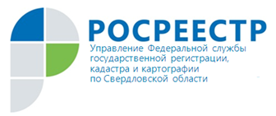
ПРЕСС-РЕЛИЗ
Росреестр провёл круглый стол по вопросам земель сельскохозяйственного назначения

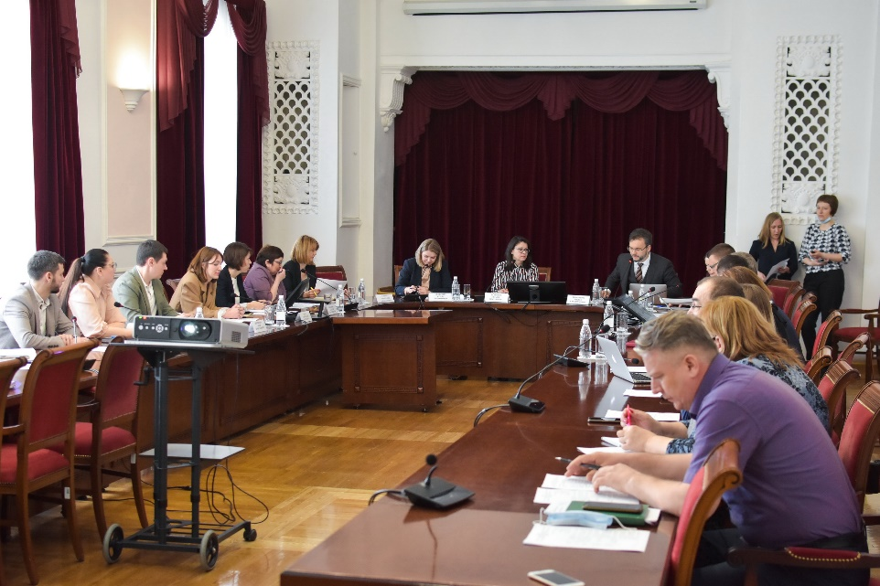
26 апреля 2022 года Управлением Росреестра по Свердловской области проведен «круглый стол» в Администрации города Екатеринбурга на тему: «Правовой режим угодий в составе земель сельскохозяйственного назначения. Теоретические и практические проблемы установления, изменения и прекращения».
В ходе круглого стола участники детально обсудили вопросы, которые касаются проблемы строительства на сельскохозяйственных угодьях. К ним относятся: пашни, сенокосы, пастбища, залежи, земли, которые заняты многолетними насаждениями.
В мероприятии приняли участие представители Свердловского областного суда, Администрации города Екатеринбурга, Управления Федеральной службы по ветеринарному и фитосанитарному надзору по Свердловской области (Россельхознадзора), Министерства агропромышленного комплекса и потребительского рынка Свердловской области, Агентства по привлечению инвестиций Свердловской области, муниципальных образований Свердловской области, представители Уральского государственного юридического университета, Уральского федерального аграрного научно-исследовательского центра и иных учреждений, являющихся профессиональными участниками рынка недвижимости.
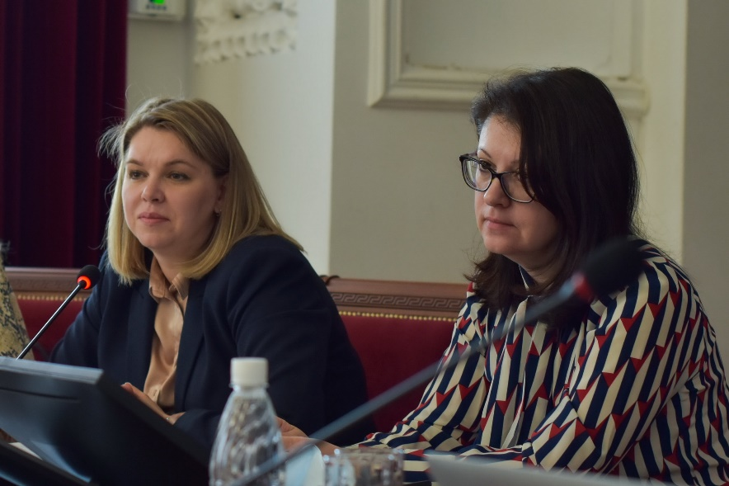
Модератором круглого стола выступила Ирина Семкина заместитель руководителя Управления Росреестра по Свердловской области.
Вступительным словом открыла мероприятие начальник Правового Департамента Администрации города Екатеринбурга Татьяна Ширяева, отметив важность освоения земель сельскохозяйственного назначения: «В условиях последних лет, в условиях пандемии, проблема освоения земель сельскохозяйственного назначения приобретает большую актуальность».
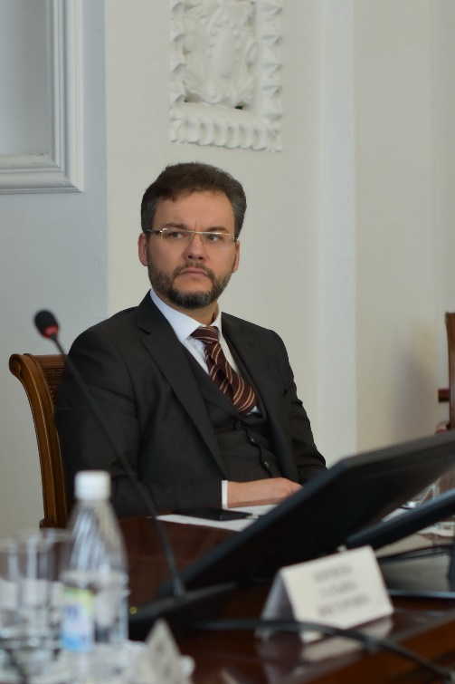
В свою очередь проректор по научной работе, заведующий кафедрой земельного, градостроительного и экологического права УрГЮУ, доктор юридических наук, профессор Андрей Винницкий предложил, на экспертном уровне, обсудить самые сложные, интересные и актуальные вопросы, чтобы мероприятия были всегда с полезным эффектом.
«Полезный эффект не только в отдельных, трудных случаях, но и как-то обобщить, предложить, может быть что-то поменять или изменить в лучшую сторону. Совершенно замечательно, что на наших мероприятиях присутствуют те уважаемые коллеги, кто задействован в принятии решений, с точки зрения правоохранительной практики. Также бизнес-сообщества и научные-экспертные сообщества, и более того мы даже привлекаем магистрантов по соответствующему профилю, чтобы они смотрели и впитывали всю проблематику, и становились профессионалами в этой сфере», - подчеркнул эксперт градостроительного и экологического права.
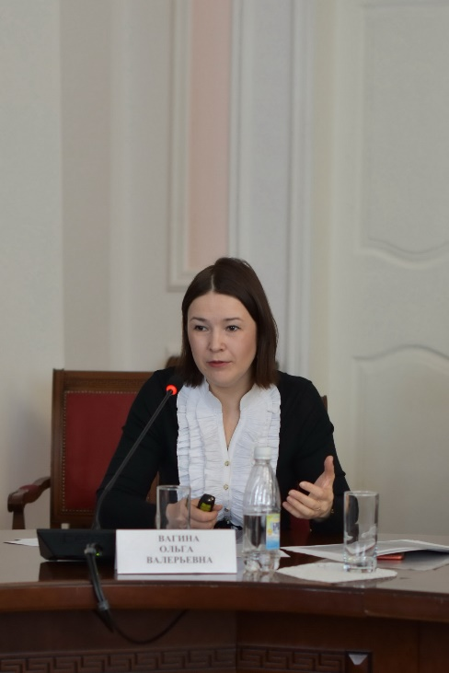
В своём выступлении Ольга Вагина, доцент кафедры земельного, градостроительного и экологического права уделила особое внимание теоретическим вопросам обоснования правового режима сельскохозяйственных угодий и судебной практике по данным объектам.
Она отметила, что в отношении угодий существуют ограничения по правам. Например, гражданам запрещено приобретать наделы в собственность в размере более 10% угодий одного района и использовать их способами, противоречащими назначению.
«В собственность участки предоставляются на открытых торгах или по заявлению претендента. Также запрещено продавать участки без получения предварительного отказа муниципальных властей от преимущественной покупки. Иностранным граждан в свою очередь запрещено владеть угодьями на праве собственности, допускается только на праве аренды», - подчеркнула эксперт.
Стоит отметить, что за состоянием сельскохозяйственных земель ведется постоянный контроль. Министерство сельского хозяйства РФ осуществляет мониторинг состояния участков, оценивает уровень плодородия почвы. Кроме того, в целях перераспределения участков для сельскохозяйственного производства в РФ существует фонд перераспределения земель, который устанавливает границы особо охраняемых территорий либо участков с особым правовым режимом.
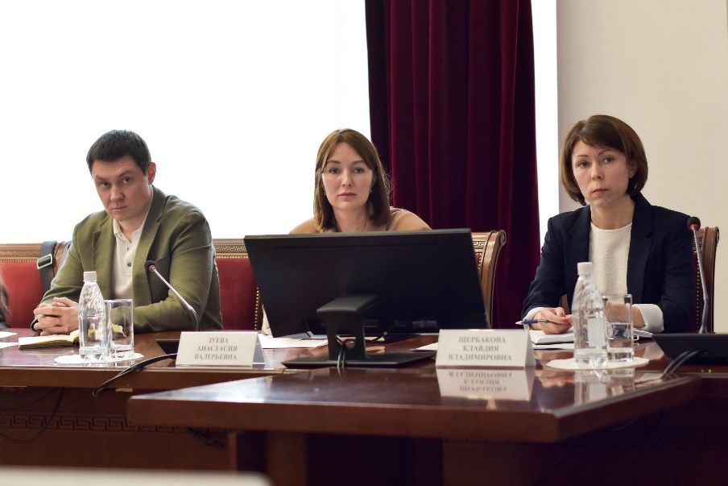
Анастасия Зуева руководитель проектов дирекции по сопровождению Агентства по привлечению инвестиций Свердловской области в свою очередь отметила, что примером актуальности определения правового режима сельскохозяйственных земель может стать инвестиционный проект АО «Внеземное», который находится на сопровождении у Агентства по привлечению инвестиций Свердловской области.
«Мы уверены, что урегулирование законодательства в области изменения статуса угодий в составе земель сельскохозяйственного назначения в кратчайшие сроки не только ускорит реализацию инвестиционных проектов, но и будет способствовать вовлечению в хозяйственный оборот неиспользуемых сельскохозяйственных земель», - подчеркнула Анастасия Зуева.
С докладами также выступили Клавдия Щербакова, заместитель начальника отдела земельного надзора Управления Россельхознадзора по Свердловской области и Илья Харинов, к.ю.н., доцент кафедры земельного, градостроительного и экологического права УрГЮУ. Они освещали проблемы неиспользования земель и вовлечения в оборот земельных участков сельскохозяйственного назначения.
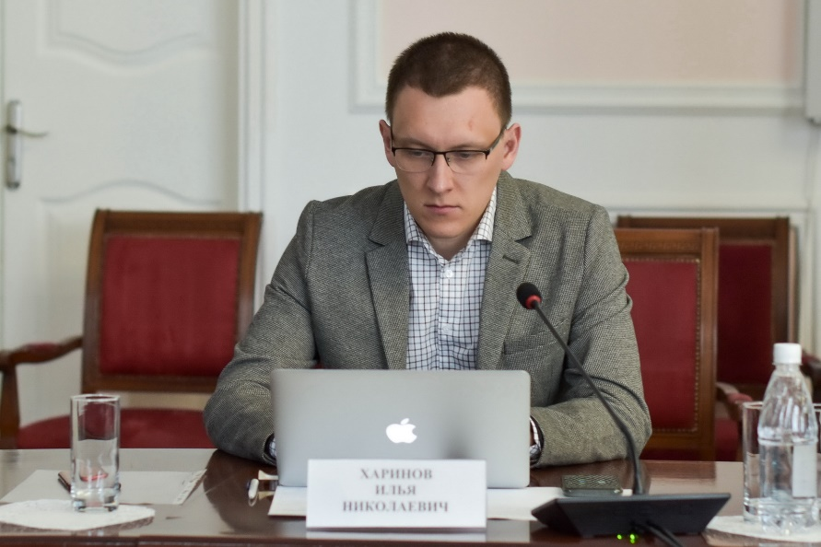
Илья Николаевич отметил, что «механизм принудительного изъятия неиспользуемых сельхозземель показал себя как чрезвычайно длительную и низкоэффективную процедуру и не способен обеспечить выполнение национальной задачи по вовлечению сельхоз земель в оборот. В данной части следует поддержать законопроект, подготовленный Минсельхозом России в части совершенствования процедуры отчуждения земельного участка сельскохозяйственного назначения при неиспользовании такого земельного участка по целевому назначению или использовании с нарушением законодательства Российской Федерации».
Управление благодарит Администрацию города Екатеринбурга за предоставленную возможность собраться с экспертами и специалистами в области земельно-имущественных отношений для обсуждения и выработки правоприменительной практики по актуальным вопросам.

Контакты для СМИ: Пресс-служба Управления Росреестра по Свердловской области
+7 343 375 40 81
press66_rosreestr@mail.ru
www.rosreestr.gov.ru
620062, г. Екатеринбург, ул. Генеральская, 6 а.

